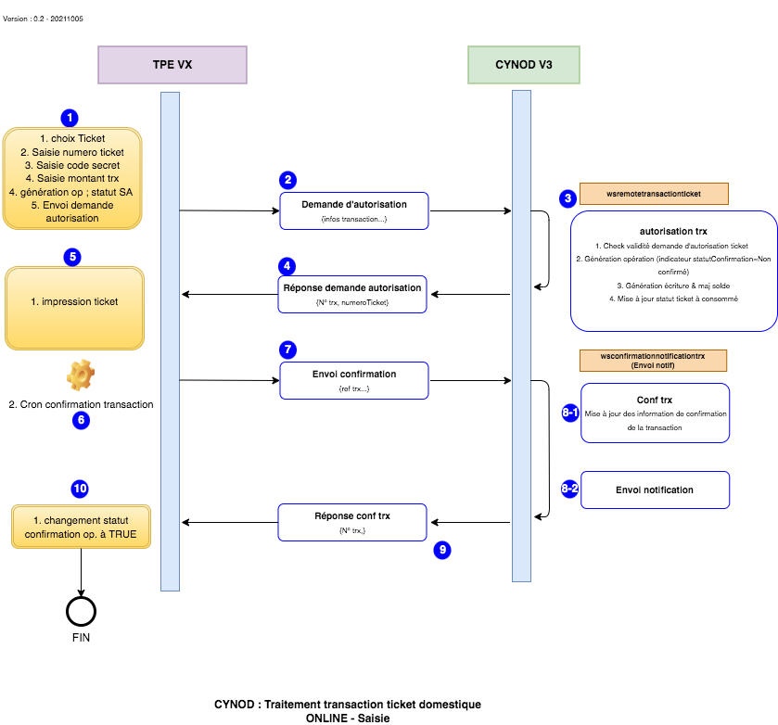
Traitement d'une transaction domestique ticket par saisie normale en online sans exception
Le partenaire envoie une demande d'autorisation de transaction ticket en saisissant les éléments d'identification du ticket (numero de ticket, code secret, montant). La demande d'autorisation est validée en online.
Les principaux attributs de la demande sont :
- numeroTransaction
- nnumeroTicket
- isFirstConso
- montanntTransaction
- dateTransaction
- code secret
- ....
En réponse :
- Message confirmant la validation de la demande d'autorisation online (Numero trx, numero ticket..)
Tous les messages échangés seront au format xml
Règles de gestion :
- Une transaction ticket domestique peut passer en online ou en offline

